**全国计算机技术与软件专业技术资格（水平）考试**

**2009年上半年 系统分析师 下午试卷 I**

（考试时间 13:30～15:00 共 90 分钟）

**请按下表选答试题**

|  |  |  |
| --- | --- | --- |
| 试题号 | 一 | 二～五 |
| 选择方法 | 必答题 | 选答2题 |

|  |
| --- |
| **请按下述要求正确填写答题纸** |

1. 本试卷满分 75 分，每题 25 分。

2. 在答题纸的指定位置填写你所在的省、自治区、直辖市、计划单列市的 名称。

3. 在答题纸的指定位置填写准考证号、出生年月日和姓名。

4. 在试题号栏内注明你选答的试题号。

5. 答题纸上除填写上述内容外只能写解答。

6. 解答时字迹务必清楚，字迹不清时，将不评分。

|  |
| --- |
| 试题一是必答题 |

**试题一**

某信息技术公司拟开发一套新的信息系统，以提高公司业务运作的效率。按照公司总裁的要求，公司软件开发部系统分析人员张工和李工对新系统方案的各项可行性指标进行分析，重点分析了新系统方案的经济可行性。张工根据财务部门提供的各项数据给出了项目的投资回收表如下表1所示。

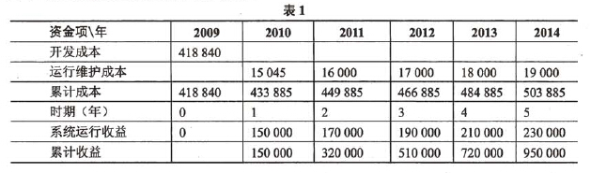

通过对上面数据进行分析，计算出项目的投资回收期是2.75年。李工对此提出了自己的观点，认为应该基于货币时间价值来计算各项数据，并给出了在贴现率是12%时的投资回收表如下表2所示，其中“***”表示此处的数据未给出。

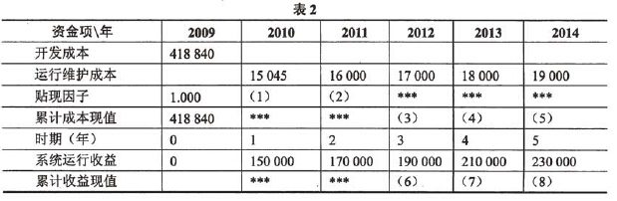

大家经过讨论，认为李工给出的投资回收表中的数据更为合理，并将其作为系统方案建议书的部分内容上报公司管理层。

**【问题1】**

请简要说明系统分析中可行性分析包括哪几个方面，并简要说明其具体含义。

**【问题2】**

在系统生命周期内，运行系统的成本可按照固定成本和可变成本分类。请判断下列费用的成本类型及理由。

(1)系统设计工具软件的许可证费用：

(2)计算机使用时的开销；

(3)信息系统操作人员的工资；

(4)购买的光盘和闪存等存储设备花费。

**【问题3】**

请利用现值计算公式计算相应的数值并填入表1-2中的（1)〜（8)内，并根据李工的数据计算项目的投资回报期。

**【问题4】**

请结合张工和李工给出的投资回收表，用200以内文字简要解释货币时间价值及其意义。

|  |
| --- |
| 从下列的 4 道试题（试题二至试题五）中任选 2 道解答。  如果解答的试题数超过 2 道，则题号小的 2 道解答有效。 |

**试题二**

某市政府部门有近30个委、办、局，分别承担着法定的政府职能，这些部门都有信息中心，负责本单位信息系统的建设和信息资源的采集、维护等工作，同时向业务部门提供信息化技术支持。该市的电子政务建设发展很快，统一规划实施了政务内网，实现了各个政府部门百兆以上带宽的互联互通，并在此基础上规划信息资源网。该政务内网的运行维护成本较高，所以在政务内网开通之后，市财政逐渐削减了各个委办局自身信息系统的维护费用，市政府也要求尽快实现信息资源的共享，以发挥电子政务网的效益。

**【问题1】**

该市决定将各个委办局的信息系统采取物理集中的方式进行统一管理，一些部门对此提出了异议，主要理由是集中管理后，由于管理部门对业务应用不了解，难以保证对本单位业务进行有力支持。

请用300字以内文字，从技术角度论述该市实现信息系统统一管理是否可行。

**【问题2】**

该市在信息系统集中管理建设过程中，需要在信息系统中重点规划建设哪些内容？

**【问题3】**

发挥信息系统效益的关键是信息资源的有机共享，请给出该市政务信息资源共享的建议（200字以内）。

**试题三**

甲公司承担了一项为宇航系统配套生产髙性能嵌入式计算机系统的任务，用户要求该系统要具有高速并发处理能力、低功耗、高可靠性，并可以有效地防止系统故障的蔓延。根据用户对本项目的要求，甲公司成立了软/硬件两个项目组，总体设计由硬件组承担，负责高性能嵌入式计算机系统体系结构设计，软件组负责确定软件的技术需求和应用软件开发平台的软件设计工作。

在处理器选型方面，硬件组王工与软件组张工在讨论采用哪种CPU体系结构方面发生争议。目前，流行的处理器结构包括了单核结构、多处理器结构、超线程结构、多核结构、共享Cache的多核结构和超线程技术的多核结构六种，如下图所示。

**【问题1】**

王工提出，根据用户要求，本嵌入式系统应具有高速并行处理能力，采用多处理器结构比较适合，主要理由是多处理器结构设计简单、可支持多个进程在不同处理器上并发处理；而张工提出，必须分清“多处理器结构”与“多核结构”的优点和缺点，多处理器结构虽然支持多进程的并发处理，但没有直接实现多线程并发执行；多核结构可以直接实现多线程并发执行。要提高应用的并行性就必须利用多个硬件资源的并行工作，建议采用超线程技术的多核结构的处理器。请填写下图（f)中的（1)〜（8),并用300字以内的文字对上述六种处理器结构的工作原理进行简要描述。

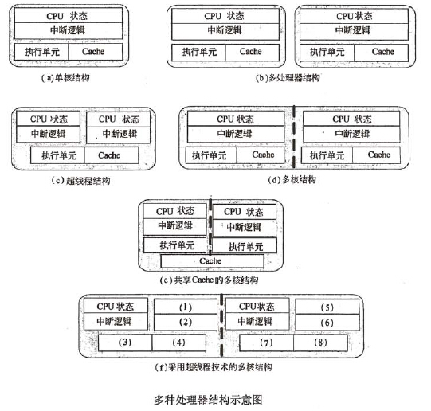

**【问题2】**

在本项目中，如果计算机采用了多线程技术实现应用程序的并发操作，程序设计人员将面临多种挑战，其主要原因在于：程序会同时发生多个动作，对这些同时发生的动作以及它们之间的交互进行管理将面临四方面的挑战，即同步、通信、负载均衡和可伸缩性，用200字以内的文字对上述四种挑战进行简要描述，并给出下表1所述的常用并发程序设计模式的分解方式。

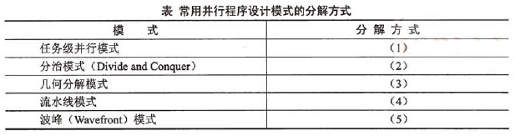

**【问题3】**

为了防止系统故障的蔓延，解决应用进程向的相互影响，在超线程技术的多核结构需要选择一种嵌入式操作系统作为本高性能嵌入式计算机系统的运行环境，请用200字以内的文字说明选择的操作系统应具备哪些主要功能。

**试题四**

银行金融系统对数据库中的数据安全要求很高，必须在技术层面上采用必要的措施，以保证数据的有效和不丢失。数据库的备份与恢复是保证数据安全的一种基本方法，一般将数据库备份划分为冷备份、热备份和数据导出，而数据导出根据导出数据的范围，又可以分为完全导出、增量导出和累计导出。

该金融系统上线初期，整个业务系统采用了内网方式运行，不与外网发生联系。为了保证数据库内部数据的安全，该银行信息中心的刘工提出的备份方案如表4-1所示。

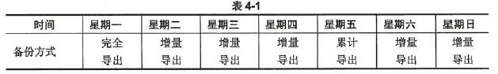

信息中心的李工对刘工的方案提出了异议，认为数据库一旦发生故障，刘工的方案无法做到数据库的实时恢复，会导致业务数据的丢失，银行应该采用数据库冷备份和热备份相结合的方式来完成数据库的备份。

**【问题1】**

针对金融数据库安全，从技术层面上分析应重点考虑哪些因素？

**【问题2】**

请用200字以内的文字评价刘工的备份策略的优缺点。

**【问题3】**

请分别说明冷备份和热备份的概念，并补充下表中的空（1)〜（6)。

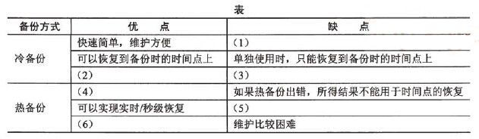

**【问题4】**

银行金融系统需要支持数据库的实时/秒级恢复（即恢复到故障之前的时间点上)，请设计合理的备份策略，并说明其基本恢复过程。

**试题五**

E-Mall是一家电子商务公司，其主要业务是在线购物，包括书籍、服装、家电和日用品等。随着公司业务规模不断增大，公司决策层决定重新设计并实现其网上交易系统，公司负责系统开发的王工和李工分别给出了两种不同的设计方案，如下图1和图2所示。

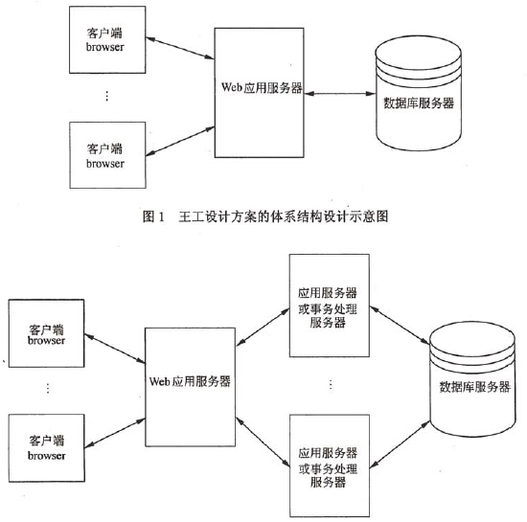

公司的架构师和开发者针对这两种设计方案，从服务器负载情况、业务逻辑的分离性、系统可靠性、实现简单性等方面进行讨论与评估，综合考虑最终采用了李工给出的方案。

**【问题1】**

请分析比较王工、李工两种方案的优点和不足，完成下表中的空白部分。

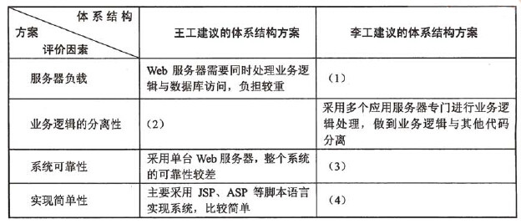

**【问题2】**

对数据库的访问是该系统开发中需要特别注意的一个问题，O/R映射是一种常用的数据库访问编程技术。请用200字以内的文字说明O/R映射的含义，并指出采用0/R映射的三个主要好处。

**【问题3】**

性能是Web应用系统的一个重要质量属性。请用200字以内的文字说明三个主要影响Web应用系统性能的因素，针对每个因素提出解决方案以提高系统性能。